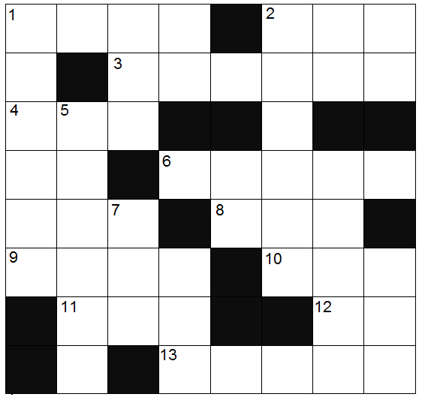
SOLDAN SAĞA: | YUKARIDAN AŞAĞIYA:

